<成都•九寨•黄龙•都江堰•峨眉山•乐山大佛登山•熊猫基地•三星堆或金沙遗址>四川全景纯玩8日游行程单
天府美景全搜罗，五大5A景区/世界文化与自然遗产；一次性打卡四川精华旅游景点IP
产品编号 | CYZ1719906750W | 出发地 | 江苏省-南京市 | 目的地 | 四川省-成都市
行程天数 | 8 | 去程交通 | 飞机 | 返程交通 | 飞机
参考航班 | 无
产品亮点 | 精选王炸组合：九寨沟，黄龙，峨眉山（金顶+半山），乐山大佛登山，大熊猫，都江堰，三星堆或金沙遗址
产品介绍 | 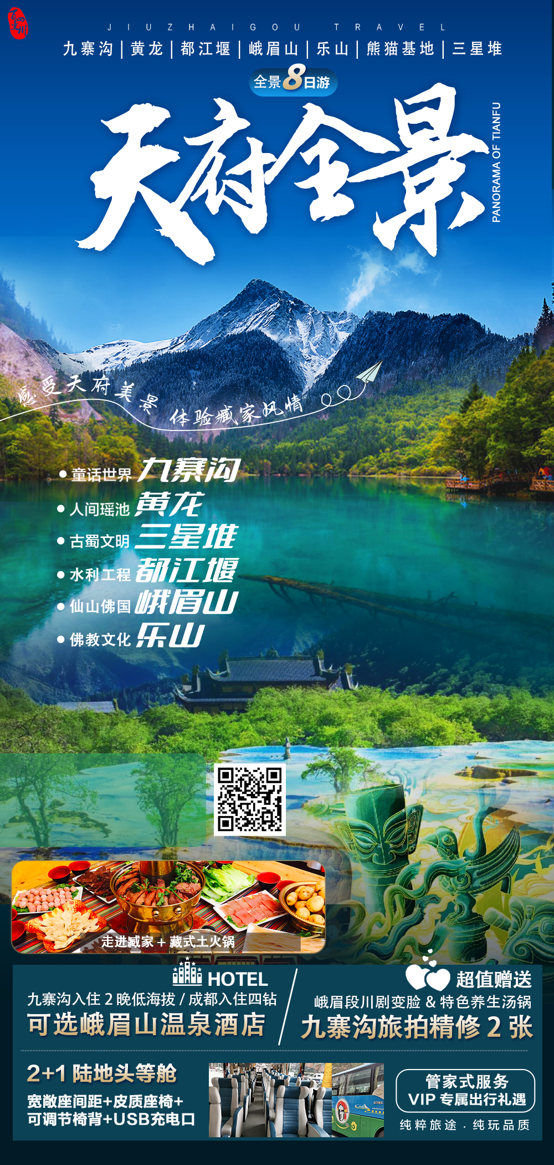
行程安排
D1
行程详情 | 出发地—成都—接站—入住酒店  今日行程安排：
用餐 | 早餐：无 午餐：无 晚餐：无
住宿 | 成都
D2
行程详情 | 成都—【都江堰】—川主寺-九寨沟  今日行程安排：
用餐 | 早餐：酒店早餐 午餐：羌家宴/灌县农家菜 晚餐：藏家土火锅
住宿 | 九寨沟口
D3
行程详情 | 乘观光车深度游览【九寨沟景区】  今日行程安排：
用餐 | 早餐：酒店早餐 午餐：自理 晚餐：酒店晚餐
住宿 | 九寨沟口
D4
行程详情 | 九寨—川主寺—【黄龙风景区】—成都  今日行程安排：
用餐 | 早餐：酒店早餐 午餐：藏羌迎宾宴 晚餐：自理
住宿 | 成都
D5
行程详情 | 成都--峨眉山—峨眉山金顶景区  今日行程安排：
用餐 | 早餐：酒店早餐 午餐：地道峨乐小吃宴 晚餐：久养.峨眉药膳养生火锅
住宿 | 峨眉山
D6
行程详情 | 峨眉山半山景区--乐山大佛登山—成都  今日行程安排：
用餐 | 早餐：酒店早餐 午餐：乐山翘脚牛肉或峨眉地道九大碗 晚餐：自理
住宿 | 成都
D7
行程详情 | 成都—【熊猫基地】—【广汉三星堆】或【金沙遗址】—成都  今日行程安排：
用餐 | 早餐：酒店早餐 午餐：自理 晚餐：自理
住宿 | 成都
D8
行程详情 | 成都自由活动—送站—出发地  今日行程安排：
用餐 | 早餐：X 午餐：X 晚餐：X
住宿 | 无
费用说明
费用包含 | 【交通】
费用不包含 | 自愿消费：
其他说明
预订须知 | 行程中景区门票费为旅行社协议价格，非挂牌价，优惠及免票按旅行社协议价格退款。
温馨提示 | 1、早上有小车接游客至集合地点，具体的时间和地点出团前一天晚上（18:00-22:00）将有导游或师傅通知客人，请保持电话通畅。

